Anexo C (continuación)
Plantilla Para Verificar Progreso

Fecha: | 16 de Noviembre del 2012
De: | Eduardo Mata Montero
A: | Yoriko Yasukawa, Representante Residente PNUD
Copia: | Kifah Sasa, Oficial de Ambiente, PNUD
Asunto: | Informe de Avance del Proyecto

Número de Proyecto: | COS/SGP/FSP/OP5/BD/12-06
Titulo del Proyecto: | Promoción del Turismo Rural Comunitario para el Desarrollo Ambiental en Quebradas de Pérez Zeledón
Organización: | Asociación Quebradeña de Artesanos (AQUA)
Persona Contacto: | Róger Leiva Calderón
Monto de la donación $: | $ 20.000.00
Fecha de inicio del proyecto  Informe Número: | 29 de Febrero del 2012  Primer Informe de Avance

Progreso:

- Resumen del estado de avance del Proyecto.

El proyecto muestra buen avance y se desarrolla de acuerdo a lo planificado por el grupo. La información contable y financiera está muy bien llevada, con ampos separados para las facturas, para comunicaciones con el PPD, auxiliares para el manejo de la caja chica, auxiliares para la contrapartida y facturas. Se revisó la contrapartida aportada al momento y la misma está bien documentada.

- Actividades planeadas.

Las actividades principales del proyecto se enfocan en desarrollar diagnósticos sencillos de condiciones actuales de la comunidad en cuanto a recursos naturales (flora, fauna, mineral, relieve), histórico-cultural, arqueológico, tradiciones y costumbres, como base previa para rescatarlos, protegerlos y acondicionarlos para la observación de las personas de la comunidad y visitantes, con un carácter de protección y conservación de estos recursos.

De interés especial es la protección de la nutria de río que aparece en las márgenes del río Quebradas. También se desarrollarán actividades de ornato y limpieza en la vía principal, con el objeto de hacer agradable el ambiente comunal.

- Actividades ejecutadas.

- Diagnóstico de condiciones actuales de Quebradas.

- Desarrollo de una circular escrita para motivar a la gente mantener la comunidad limpia.

- Ubicación de rotulación conservacionista.

- Desarrollo de un vivero ornamental
- Siembra de hortensias en los frentes de las viviendas a lo largo de la vía pública
- Diagnóstico de elementos naturales actuales.
- Investigación de la nutria de río, en ejecución.
- Diseño de programa de trabajo.
- Panfletos y boletines informativos (elaborado 1 y el segundo en borrador)
- Diagnóstico de la capacidad artesanal actual en Quebradas.

- Ubicar un terreno disponible para el establecimiento de una carpa –local que funcione como centro de reuniones, capacitaciones y venta de productos artesanales y manualidades de la comunidad.
- Adquisición de la Carpa de 6 x 9 metros (54 m2)
- Adquisición de equipo básico: 6 mesas plegables, 25 sillas plegables, un banner de la organización y una carreta para traslado de los materiales y equipo.

- Actividades por concluir en próximo periodo.

El grupo está muy activo y motivados en todas las actividades que realizan. Se han integrado nuevas personas a la organización producto de la campaña de concientización llevada a cabo en la comunidad.

Entre las principales actividades pendientes se tienen:

- Diseño y organización de las mejoras en la comunidad.
- Organizar campaña de limpieza comunal.
- Restablecer la decoración actual de la pintura en 6 rocas a lo largo de la ruta.
- Desarrollo de panfletos y boletines informativos para dar a conocer a la comunidad el proyecto.
- Diagnóstico de la capacidad artesanal actual en Quebradas.
- Programación de 4 talleres de capacitación.
- Organización de 3 exposiciones y ventas de artesanía local.
- Suministro de necesidades básicas de equipo y herramientas para las asociadas emprendedoras:
Una prensa para papel reciclado, una máquina plana industrial para costura, un motor tool Dremel, una caladora de mesa, grabador de vidrio Dremel, una sierra ingleteadora, una pulidora de vidrio y una lijadora de mesa.

- Experiencias, lecciones aprendidas y dificultades en este periodo

Tuvieron un poco de atraso en el arranque por dificultades en el depósito del cheque que se les giró y en la apertura de la cuenta corriente para el proyecto. Se da muy buena participación comunal y se ha visto con buenos ojos en la comunidad, la forma en que se comunican las actividades y resultados del proyecto a nivel de toda la población. También se están integrando a la organización personas jóvenes de la comunidad.

- Fotos de las actividades

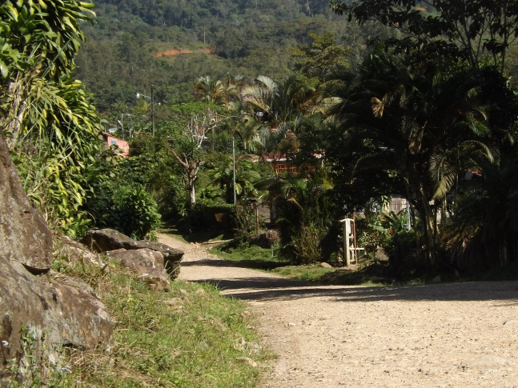 | 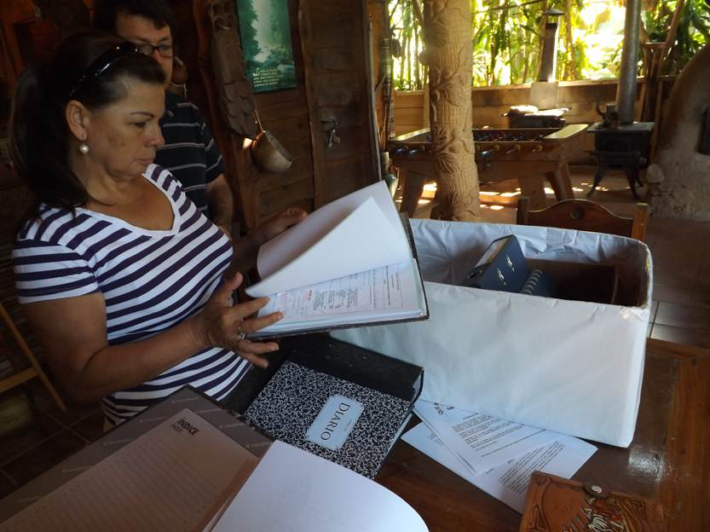
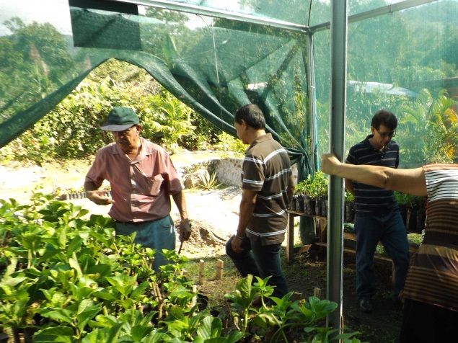 | 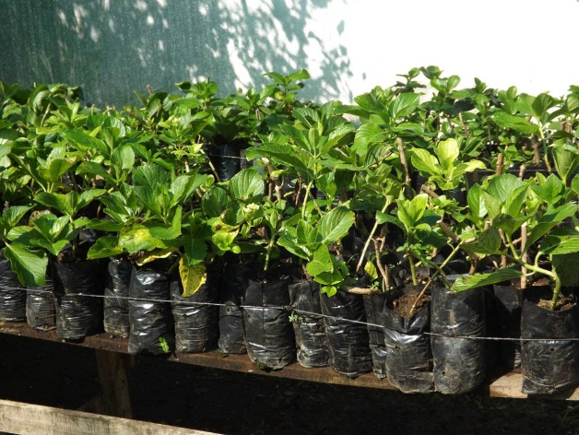
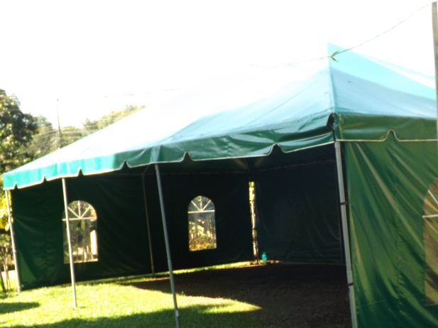 | 